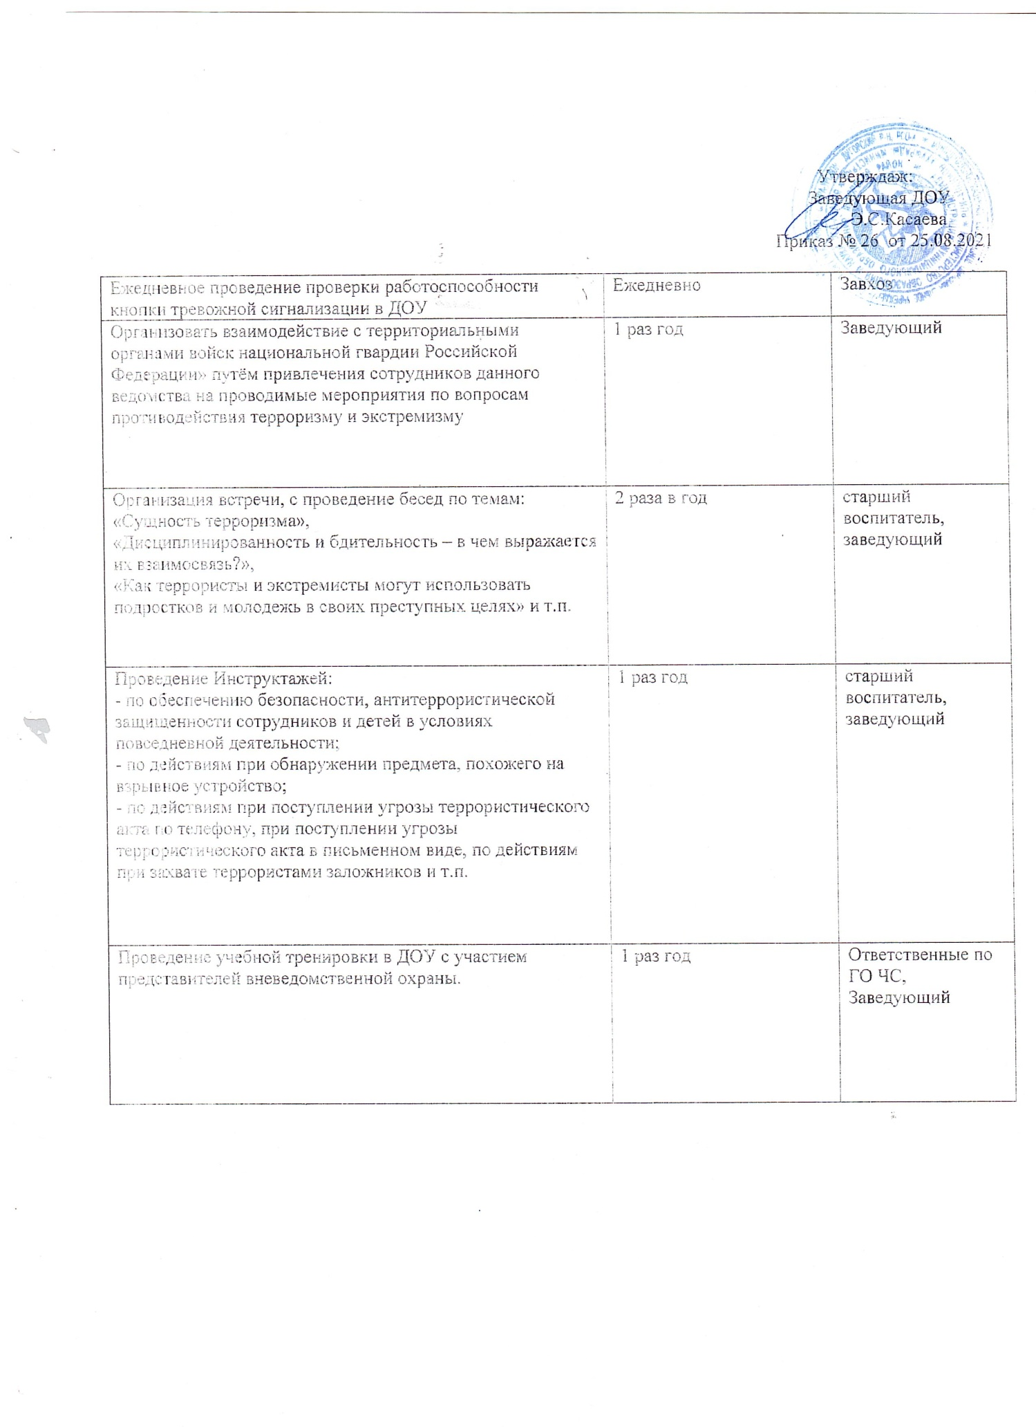

- Беседа «Внешность человека может быть обманчива».  - Просмотр презентации «Терроризму нет». | Сентябрь | Старший воспитатель воспитатели группы
1. Деловая игра «Опасные ситуации» 2.Беседа «Как следует вести себя, если ты  попал в заложники?». | Октябрь | Старший воспитатель воспитатели группы
- Разбор ситуаций, возможных во время прогулки около дома. Можно ли садиться в машину к незнакомцам?  - Беседа «Контакты с незнакомыми людьми дома». | Ноябрь | Старший воспитатель воспитатели группы
1.Беседа «Как вызвать милицию» 2.Рассматривание плакатов по терроризму. | Декабрь | Старший воспитатель воспитатели группы
1..НОД «К кому можно обращаться за помощью, если потерялся на улице» 2.Чтение произведения С. Михалкова «Дядя Степа милиционер» | Январь | Старший воспитатель воспитатели группы
Беседа «О несовпадении приятной внешности и добрых намерений» | Февраль | Старший воспитатель воспитатели группы
.Проблемно-игровая ситуация:  «Что мы знаем об опасных предметах?» | Март | Старший воспитатель воспитатели группы
1.Дидактическая игра «Хорошо – плохо» | Апрель | Старший воспитатель воспитатели группы
1.Разыгрывание ситуаций с плаката «Будь осторожен с незнакомыми людьми». | Май | Старший воспитатель воспитатели группы
3. Мероприятия с родителями:
Родительское собрание «Как защитить своего ребѐнка от опасности?»  Довести до каждого родителя сведения об ответственности за жизнь и здоровье детей взрослыми людьми – приѐм и сдача детей осуществляется только из рук в руки родителям. | В течение года | Старший воспитатель воспитатели группы
Регулярное информирование родителей воспитанников с инструкциями по профилактике экстремизма, терроризма. | В течение года | Старший воспитатель воспитатели группы
Индивидуальные беседы:  - Ребѐнок один дома.  - Улица и дети, незнакомцы.  - Чем опасны самостоятельные игры детей вдали от дома?  - Как вести себя при захвате террористами? | В течение года | Старший воспитатель воспитатели группы

Консультации:  «Если обнаружили подозрительный предмет»  «Общие и частные рекомендации»  «Как обезопасить своих детей?»  «Чем опасны брошенные пакеты и игрушки?»  «Родители – пример своим детям». | В течение года | Старший воспитатель воспитатели группы
Оформление информационных стендов (папки-передвижки, консультационные папки, памятки)  Изготовление папки-передвижки «Это диктует неспокойный век». | В течение года | Старший воспитатель воспитатели группы

